Помним, чтим и гордимся!
5 мая 2017года учащиеся 4В класса под руководством классного руководителя Валитовой Р.А. приняли активное участие в акции «Помним, чтим и гордимся!» посвящённой 72 годовщине дня Победы над фашисткой Германией.
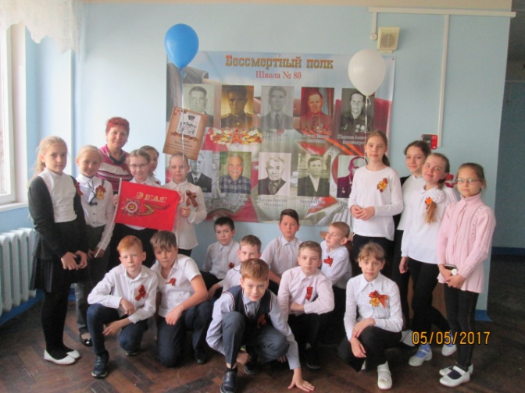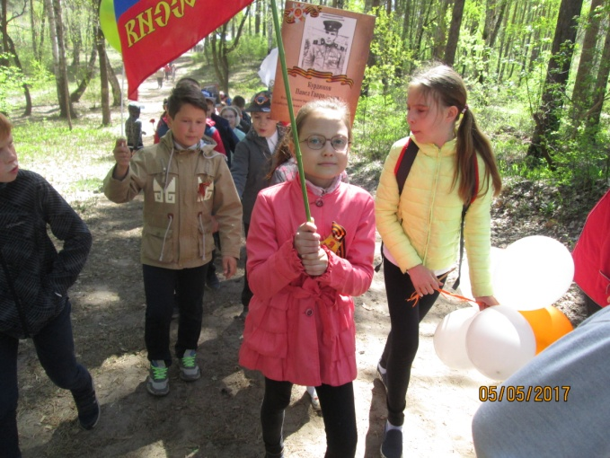
Всем классом почтили память ветеранов Великой Отечественной войны и возложили цветы.
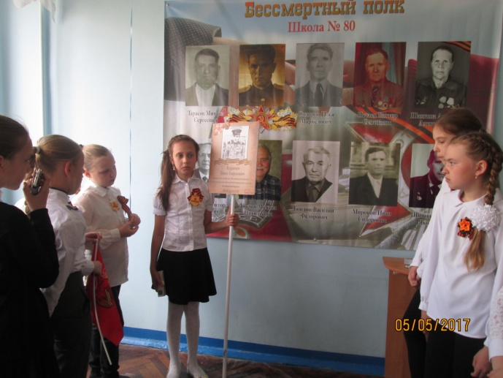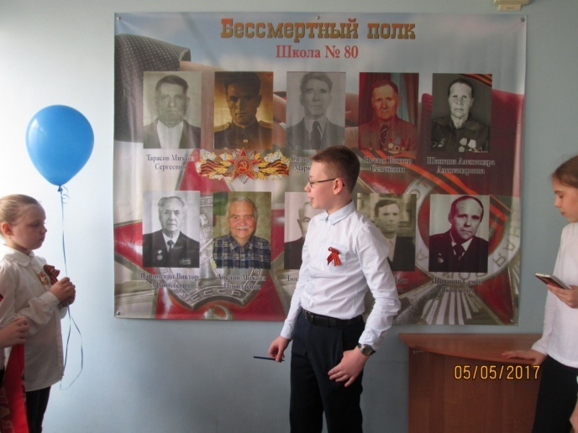
Ребята нашего класса: Анучина Юлия, Князькин Никита и Трутнева Анна рассказали о своих прадедах, совершивших подвиги в годы Великой Отечественной войны.
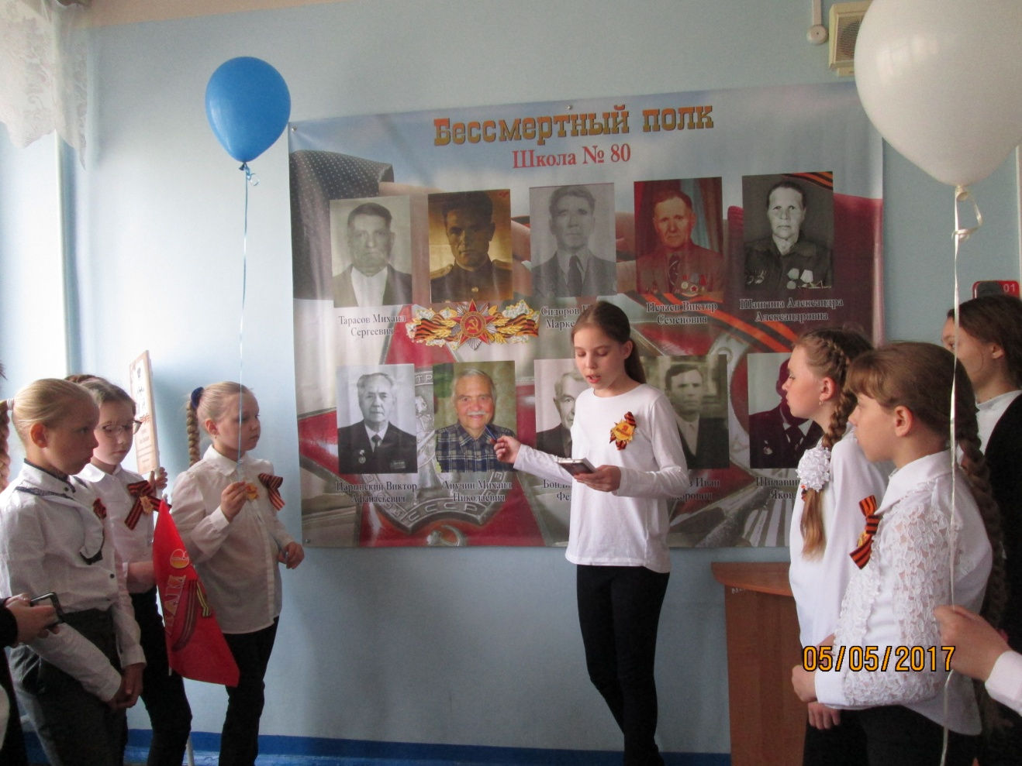
Помним, чтим и гордимся!
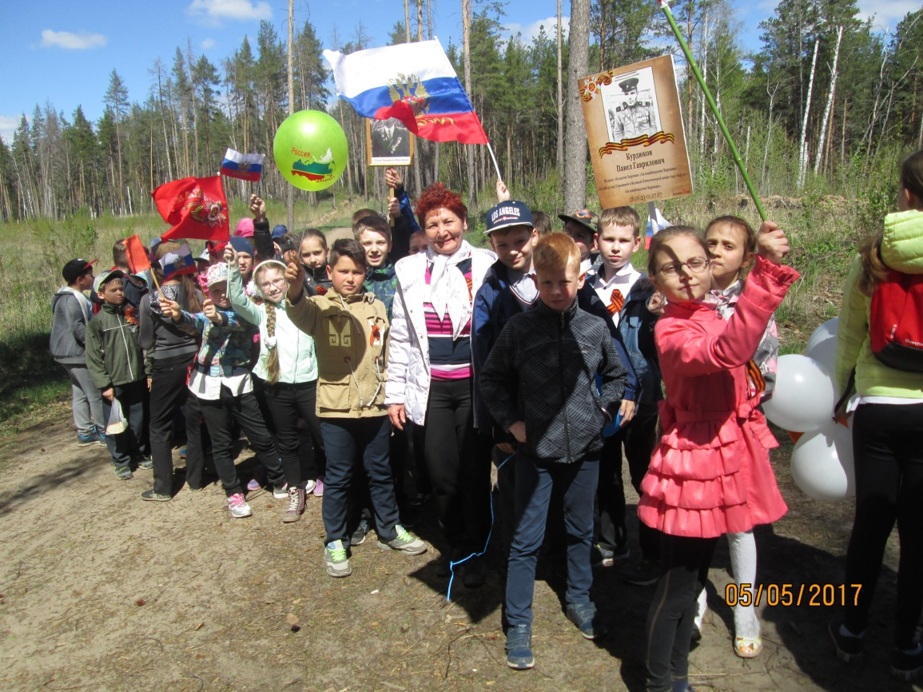
День закончился марш походом по тропе здоровья.
Классный руководитель: Валитова Р.А.

